Назначение программы:

Программа предназначена для анализа компонентов из BOM файлов Mentor Graphics(Как из перечней элементов, так и из ведомостей) на закупку с учетом, имеющихся на складе компонентов. Входные файлы имеют расширение «xlsx».

**Внимание!**

Во всех входных файлах должна присутствовать строка, содержащая следующие колонки: «#», «Ref Designator», «Part Number», «QTY». Причем «#» должна находиться на первом месте.

Действия пользователя:

1. Запуск программы осуществляется при открытии файла «gpAll.exe».
2. Нажать на кнопку “Выбрать BOM файлы”. В диалоговом окне выбрать от одного до нескольких BOM файлов.

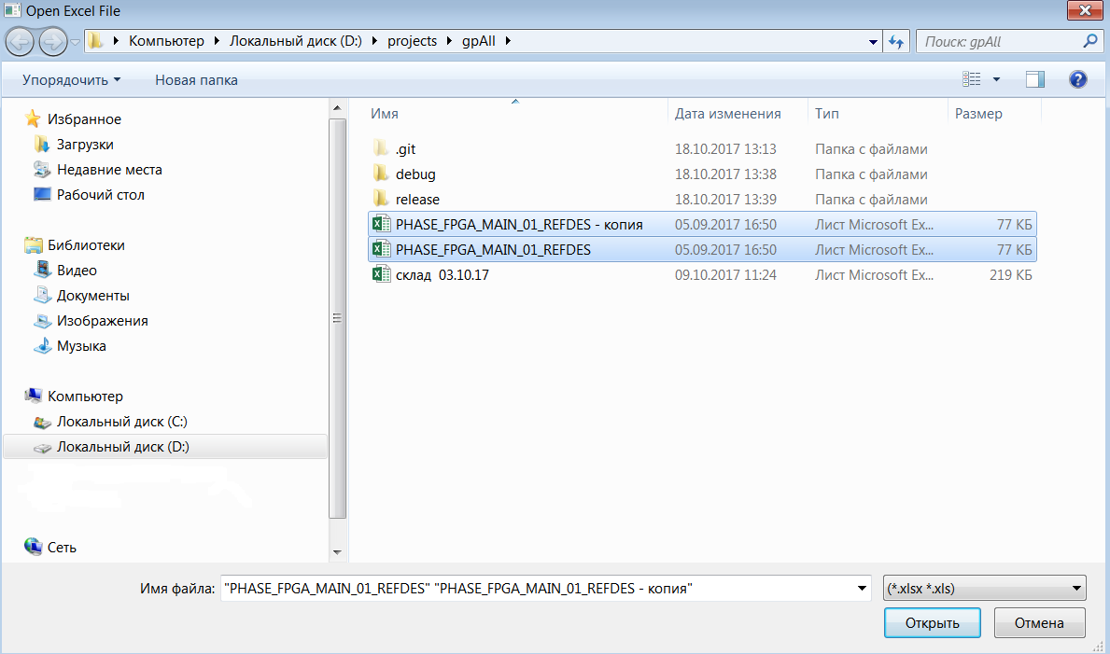

1. Выбранные файлы отобразятся в таблице. По умолчанию задается один экземпляр. По желанию пользователя значения меняются.

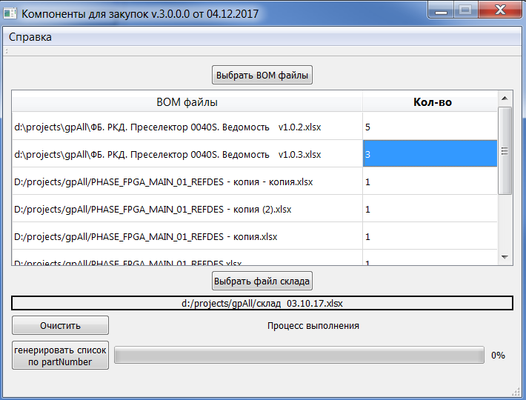

1. Нажать кнопку «Загрузить файл со склада» и выбрать последнюю версию.
2. Нажать на кнопку «Генерировать список по Part Number».

Вид выходного файла:

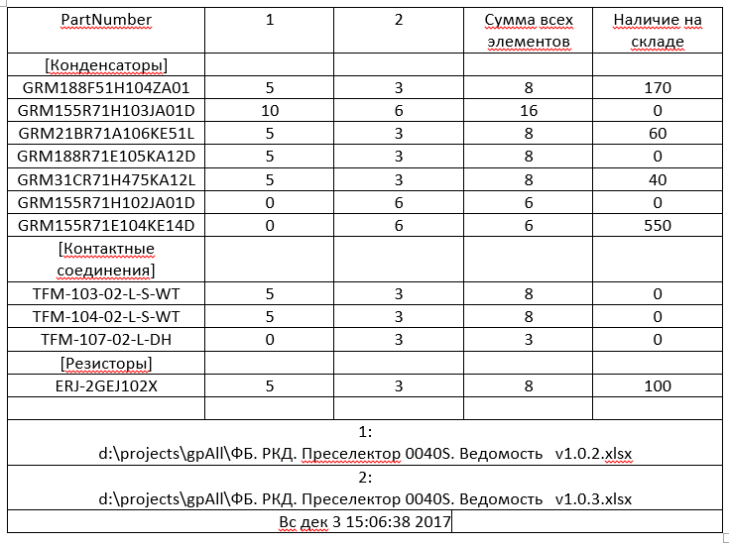

Выходной файл создается с именем «ДокументN». Пользователь сам решает стоит ли документ сохранить, либо распечатать не сохраняя.

Действия при обнаружении ошибок:

Убедиться, что в шаблонном документе test.docx и в выбранных BOM файлах снят режим защищенного просмотра (редактирование разрешено).